NovaStore E-Ticaret
Veri Yönetim Sistemi Proje Raporu

BÖLÜM 1: Tablo Oluşturma (DDL)
Proje kapsamında beş tablo oluşturulmuştur: categories, customers, products, orders ve order_details. Tablolar arasında yabancı anahtar ilişkileri kurulmuş, gerekli kısıtlamalar (NOT NULL, UNIQUE, DEFAULT) tanımlanmıştır.

Tablo Yapısı — DDL
CREATE TABLE categories (
category_id SERIAL PRIMARY KEY,
category_name VARCHAR(50) NOT NULL
);

CREATE TABLE customers (
customer_id INT GENERATED ALWAYS AS IDENTITY PRIMARY KEY,
full_name VARCHAR(50),
city VARCHAR(20),
email VARCHAR(100) UNIQUE
);

CREATE TABLE products (
product_id SERIAL PRIMARY KEY,
product_name VARCHAR(100) NOT NULL,
price DECIMAL(10,2) NOT NULL,
stock INT NOT NULL DEFAULT 0,
category_id INT REFERENCES categories(category_id)
);

CREATE TABLE orders (
order_id SERIAL PRIMARY KEY,
customer_id INT NOT NULL REFERENCES customers(customer_id),
order_date TIMESTAMP WITH TIME ZONE NOT NULL DEFAULT CURRENT_DATE,
total_amount DECIMAL(10,2) NOT NULL
);

CREATE TABLE order_details (
detail_id SERIAL PRIMARY KEY,
order_id INT REFERENCES orders(order_id),
product_id INT REFERENCES products(product_id),
quantity INT NOT NULL DEFAULT 1
);
[ Ekran Görüntüsü: Tüm tabloların ilişkisel yapısı (ER Diyagramı) ]
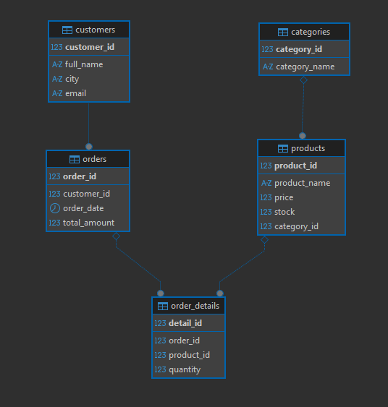

BÖLÜM 2: Veri Girişi (DML — INSERT)
Tablolara gerçekçi örnek veriler eklenmiştir: 5 kategori, 7 müşteri, 15 ürün, 10 sipariş ve 15 sipariş detayı.

BÖLÜM 3: Sorgulama ve Analiz (DQL)

Sorgu 1 — Stok Miktarı 20'den Az Olan Ürünler
Stok miktarı 20'nin altında olan ürünler azalan sıraya göre listelenmektedir. Kritik stok seviyesindeki ürünleri tespit etmek için kullanılır.
SELECT product_name, stock
FROM products
WHERE stock < 20
ORDER BY stock DESC;
[ Ekran Görüntüsü: Sorgu 1 Sonucu ]

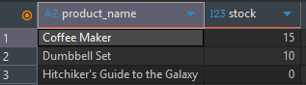

Sorgu 2 — Müşteri Sipariş Tarihleri
Her müşterinin hangi tarihte sipariş verdiği ve sipariş tutarı listelenmektedir. customers ve orders tabloları INNER JOIN ile birleştirilmiştir.
SELECT full_name, city, order_date, total_amount
FROM customers
INNER JOIN orders ON customers.customer_id = orders.customer_id;
[ Ekran Görüntüsü: Sorgu 2 Sonucu ]
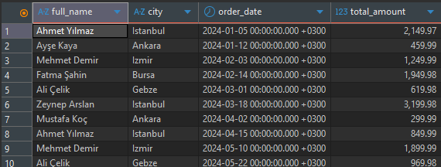

Sorgu 3 — Ahmet Yılmaz'ın Satın Aldığı Ürünler
Belirli bir müşterinin satın aldığı ürünlerin adı, fiyatı ve kategorisi listelenmektedir. Beş tablo JOIN ile birleştirilmiştir: products, categories, order_details, orders, customers.
SELECT full_name, product_name, price, category_name
FROM products
JOIN categories ON categories.category_id = products.category_id
JOIN order_details ON products.product_id = order_details.product_id
JOIN orders ON order_details.order_id = orders.order_id
JOIN customers ON orders.customer_id = customers.customer_id
WHERE full_name = 'Ahmet Yılmaz';
[ Ekran Görüntüsü: Sorgu 3 Sonucu ]
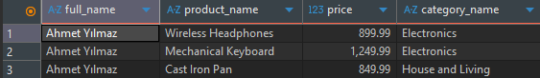

Sorgu 4 — Kategoriye Göre Toplam Stok
Her kategorideki toplam stok miktarı hesaplanmaktadır. GROUP BY ve SUM aggregate fonksiyonu kullanılmıştır.
SELECT categories.category_name, SUM(stock)
FROM products
JOIN categories ON categories.category_id = products.category_id
GROUP BY categories.category_name;
[ Ekran Görüntüsü: Sorgu 4 Sonucu ]

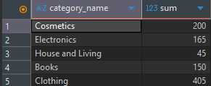

Sorgu 5 — Müşteri Bazlı Toplam Ciro
Her müşterinin şirkete kazandırdığı toplam tutar hesaplanarak büyükten küçüğe sıralanmaktadır.
SELECT full_name, SUM(total_amount) AS total_spent
FROM customers
JOIN orders ON customers.customer_id = orders.customer_id
GROUP BY customers.full_name
ORDER BY total_spent DESC;
[ Ekran Görüntüsü: Sorgu 5 Sonucu ]
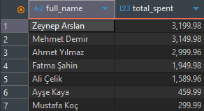

Sorgu 6 — Siparişlerin Üzerinden Geçen Gün Sayısı
Her siparişin üzerinden kaç gün geçtiği hesaplanmaktadır. PostgreSQL'de tarih farkı doğrudan çıkarma işlemiyle elde edilir (T-SQL'deki DATEDIFF() yerine).
SELECT order_date, CURRENT_DATE,
CURRENT_DATE - order_date AS days_since_order
FROM orders;
[ Ekran Görüntüsü: Sorgu 6 Sonucu ]
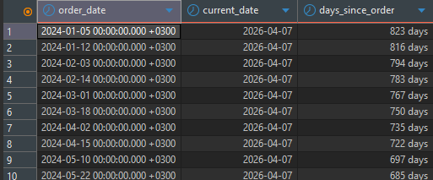

BÖLÜM 4: İleri Seviye Veritabanı Nesneleri

VIEW — vw_OrderSummary
Sürekli uzun JOIN sorguları yazmamak için bir VIEW oluşturulmuştur. Müşteri adı, sipariş tarihi, ürün adı ve adet bilgileri tek bir tablo gibi sorgulanabilmektedir. Bu yaklaşım ayrıca tek bir değişiklik noktası sağlar — şema değişikliklerinde sadece VIEW güncellenir.
CREATE VIEW vw_OrderSummary AS
SELECT full_name, order_date, product_name, quantity
FROM customers
JOIN orders ON customers.customer_id = orders.customer_id
JOIN order_details ON order_details.order_id = orders.order_id
JOIN products ON products.product_id = order_details.product_id;

-- Kullanımı:
SELECT * FROM vw_OrderSummary;
[ Ekran Görüntüsü: vw_OrderSummary Sorgu Sonucu ]
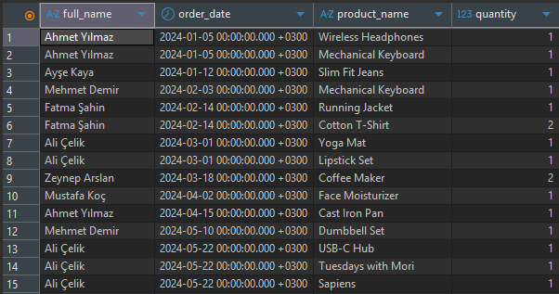

Yedekleme (Backup)
Proje T-SQL yerine PostgreSQL üzerinde geliştirildiğinden, yedekleme pg_dump komutuyla gerçekleştirilmektedir. Ayrıca Linux sunucusunda bir cron job kurulmuş olup veritabanı her gün otomatik olarak yedeklenmektedir.
-- Manuel yedekleme komutu:
pg_dump -U kullanici_adi -d NovaStoreDB -f /path/to/backup/novastore_backup.sql

-- Otomatik yedekleme (Linux cron job — her gün gece yarısı çalışır):
0 0 * * * ./novastoredb_backup_script.sh
Shell script özel bir yedekleme scriptidir; tarihli dosya adları ve log kaydı içermektedir.

#!/bin/bash
FILE="novastore_backup_$(date +%Y%m%d_%H%M%S).sql" /usr/bin/pg_dump novastoredb > /home/ugur/novastorebackupdir/$FILE && scp /home/ugur/novastorebackupdir/$FILE ugur@192.168.1.x:C:/path/to/backupdir/novastoredbbackups

